**PASTE CU CIUPERCI ȘI SOS CREMOS DE ROȘII CU PARMEZAN**

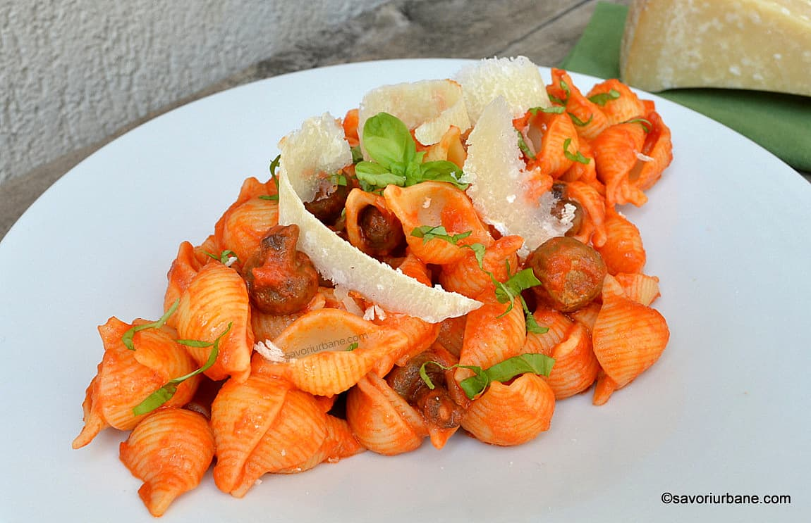

**Sursa:** <https://savoriurbane.com/paste-cu-ciuperci-si-sos-cremos-de-rosii-cu-parmezan/>

**Ingrediente:**

200 g paste scurte

200 g ciuperci proaspete

200 ml pasata de rosii

2-3 linguri ulei de masline

1 cățel de usturoi

100 g parmezan ras

sare

piper

parmezan fulgi

optional: ierburi aromatice (busuioc)

**Preparare:**

Am pus o oală pe foc cu apă suficientă pentru a fierbe pastele. Cu asta încep la sosurile simple și rapide. Calculez că durează 8-9-10 minute până fierbe apa apoi încă vreo 8-10 până fierb pastele (respect aici indicațiile de pe ambalaj). n acest răstimp cu siguranță termin și sosul. Când fierbe apa adaug și o linguriță de sare pentru fiecare litru. Nu este nevoie de ulei pentru că pastele sunt de calitate. După fierbere pastele se scurg și nu se clătesc deloc cu apă. Ele vor ateriza direct în sos.

Trebuie sincronizați timpii astfel încât sosul să fie gata cu câteva momente înainte ca pastele să fie fierte. Pentru sos am început cu ciupercile. Le-am clătit rapid și apoi le-am rumenit într-o crăticioară cu 1-2 linguri de ulei. Am lucrat la foc mare și am mișcat mult de tigaie pentru ca să nu se ardă. Într-o tigaie am încins pasata de roșii împreună cu o lingură de ulei. Am adăugat apoi și ciupercile rumenite și cățelul de usturoi tăiat in două. Puteți folosi și o singură tigaie, eu am lucrat simultan în două pentru că am avut foarte puțin timp la discpoziție. Am condimentat sosul cu sare și piper. Este momentul în care au fiert și pastele așa că am adăugat și parmezanul ras și am amestecat bine. Am scurs repede pastele și le-am mutat direct în tigaia cu sos cremos de roșii cu parmezan. Am păstrat 1-2 polonice din apa în care au fiert pastele deoarece sunt utile pentru sos. Am amestecat delicat pastele cu sosul și am potrivit consistența acestuia cu 2-3 linguri din apa în care au fiert pastele. Gata! Am rupt câteva frunze proaspete de busuioc din grădină și le-am presărat peste farfuria cu paste.